CEILHES et ROCOZELS (34)
Nouveau départ pour la maison de retraite ST JOSEPH.

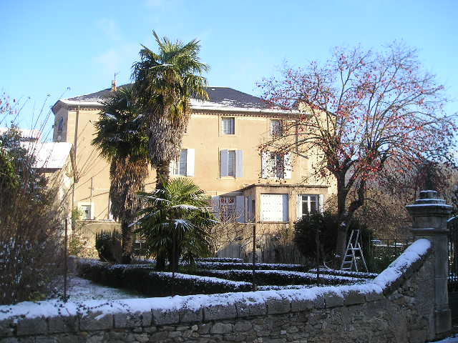

EN REPONDANT très nombreux à l’invitation du 27 octobre 2009 en Mairie de CEILHES, les habitants de ce village mais aussi des villages avoisinants, ROQUEREDONDE, LE CLAPIER, AVENE, JONCELS ont marqué fermement leur attachement à la maison de Retraite SAINT JOSEPH située à CEILHES . Cette Structure a accueilli, accueille et accueillera, nous l’espérons encore longtemps, les personnes âgées de la région, en gardant son caractère familial. La richesse de notre région pourrait se résumer ici en un mot : disponibilité, car ici le temps n’a plus la même valeur. Disponibilité de tous, avec l’exemple des plus anciens…Il serait trop long d’énumérer ici toutes les personnes qui ont œuvré dans le passé plus ou moins lointain en faveur de cette structure d’accueil.

Au travers de nous tous, d’un comité d’administration de 15 membres et d’un bureau, le défi du futur sera relevé. Nous ne parlerons pas ici des difficultés de mise en place, ni de celles que nous allons certainement rencontrer.

…/…
…/…

Parlons plutôt des projets de restauration des salles de bain, de la plomberie, de l’électricité et de tout ce qui est lié au bien être des résidents : amélioration des cuisines, entretien du parc, restauration de l’annexe…

Parlons également d’un projet équilibré au niveau financier et surtout d’un projet novateur avec, nous le répétons ici l’aide de tous les habitants du bassin géographique, salariés, professions libérales, parents de résidents, sans oublier l’aide de nos élus.

Nous gardons trois orientations pour ce parcours : fédérer, être irréprochable, et agir.

Une nouvelle Assemblée Générale sera tenue comme prévue en Avril : toutes personnes désirant devenir membre de l’association peuvent le faire à la Maison de Retraite ou à la pharmacie du village, la cotisation a été fixée à 15 Euros pour une personne et à 20 euros pour un couple à régler par chèque à l’ordre de l’association «Accueil de personnes âgées et Soins aux malades».

Vous pouvez adresser par courrier ces cotisations en précisant votre nom et adresse, numéro de téléphone aux deux lieux cités ci-dessus.

Trois pôles de bénévolat seront créés : jardinage, bricolage, réfection, animations, veuillez préciser si vous désirez faire partie d’un de ces pôles.

Nous rappelons que tous ceux qui le désirent peuvent participer aux animations et aux messes qui ont lieu à la maison de retraite de SAINT JOSEPH ou encore prendre leur repas dans cette structure en commun avec les résidents.

Merci par avance de votre soutien et meilleurs vœux à tous.

